PHẦN BÁO CÁO TV3 – Trung
  - CSC12003 – Hệ quản trị Cơ sở dữ liệu | Nhóm 10 | Seminar 08/12/2026
Tình trạng: Sau khi chạy được G1, nghiệm thu G2 phần System-Versioning

Giới thiệu – các bước nghiên cứu:
- Nghiên cứu System-Versioned Temporal Table: Current Table, History Table, Period Columns và Automatic Versioning.
- Tìm hiểu SYSTEM_VERSIONING, PERIOD FOR SYSTEM_TIME, ValidFrom và ValidTo.
- Chuyển bảng ProductPrice_Native thành System-Versioned Temporal Table.
- Kiểm tra cách SQL Server tự tạo/quản lý History Table và lưu phiên bản cũ.
- Thực nghiệm INSERT, UPDATE một dòng, UPDATE nhiều dòng và DELETE.
- Thực hiện Time Travel Query bằng FOR SYSTEM_TIME AS OF và ít nhất một dạng truy vấn khoảng thời gian.
- Nghiên cứu retention/history management, cách quản lý lịch sử và các giới hạn theo phiên bản SQL Server.
- Phân tích các chức năng SQL Server cung cấp sẵn so với việc phải tự viết Trigger.
- Nghiên cứu System-Versioned Temporal Table: Current Table, History Table, Period Columns và Automatic Versioning.
- Sau khi hoàn thành qua trình G1, hai phiên bản giống hệt:
- demo.ProductPrice_Manual (dùng cho nghiên cứu G2: Trigger)
- demo.ProductPrice_Native (dùng cho G2: System_Versioning)
có các thuộc tính nghiệp vụ:
+ ProductID: INT
+ UnitPrice: DECIMAL(12,2)
+ CurrencyCode: CHAR(3)
+ PriceNote:: NVARCHAR(120)
*Trong giới hạn phần System_Versioning này chỉ áp dụng nghiên cứu trên demo.ProductPrice_Native.
- Bước đầu tiên để có thể lưu lịch sử cho các record thì cần thêm hai thuộc tính mới bắt buộc (NOT NULL) là ValidFrom (thời gian bắt đầu hiệu lực) và ValidTo (thời gian kết thúc hiệu lực) để có thể lưu lịch sử theo thời gian hiệu lực:
+ ValidFrom:
DATETIME2(7)
NOTNULL
DEFAULT SYSUTCDATETIME()
GENERATED ALWAYS AS ROW START
+ ValidFrom:
DATETIME2(7)
NOTNULL
DEFAULT CONVERT(DATETIME2(7), '9999-12-31 23:59:59.9999999')
GENERATED ALWAYS AS ROW END
+ PERIOD FOR SYSTEM_TIME (ValidFrom, ValidTo)
Giải thích:
+ DATETIME2(7): dùng để lưu ngày giờ với 7 số thập phân sau giây
(YYYY-MM-DD HH-MM-SS.SSSSSSS)
+ NOT NULL: Vì bắt buộc mỗi record phải có khoảng thời gian hiệu lực từ ValidFrom đến ValidEnd
+ DEFAULT: giá trị mặc định khi Insert record mới hoặc áp dụng cho các record cũ (Sau G1 nhưng trước G2)
+ SYSUTCDATETIME(): Lấy thời gian UCT + 0 với kiểu DATETIME2(7)
+ '9999-12-31 23:59:59.9999999': Giá trị lớn nhất của DATETIME2(7)
+ GENERATED ALWAYS AS ROW START/END: dùng để báo cho SQL Server biết đây không phải là 2 thuộc tính thời gian bình thường mà là hai thuộc tính quy định thời gian bắt đầu/ kết thúc hiệu lực của một bản ghi.
+ PERIOD FOR SYSTEM_TIME (ValidFrom, ValidTo): dùng để báo cho SQL Server biết khoảng thời gian hiệu lực của bản ghi (dùng cho truy vấn sau này) là từ ValidFrom -> ValidTo
+ValidFrom có DEFAULT là SYSUTCDATETIME() vì thời gian bắt đầu record chính là thời gian record đó được INSERT (nếu là record cũ (sau G1, trước G2) thì thời gian bắt đầu hiệu lực có thể là ngay khi các câu lệnh trên được chạy chứ không phải là thời gian nó bắt đầu có hiệu lực thực sự)
+ValidTo được gán giá trị MAX vì trên thực tế chưa biết record hết hiệu lực khi nào, chỉ hết hiệu lực khi có record mới hơn.
Chứng minh:
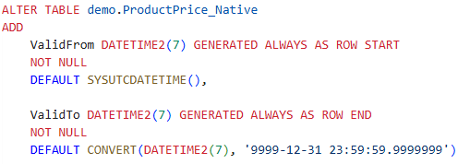
- Sau khi đã có các mốc thời gian, tiếp theo là bật chế độ SYSTEM_VERSIONING với HISTORY_TABLE
Chứng minh:
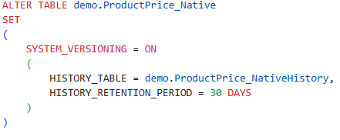

Giải thích: demo.ProductPrice_NativeHistory chính là bảng Temporal Table do SQL Server tạo ra để lưu lịch sử cho bản chính. demo.ProductPrice_Natice.
*HISTORY_RETENTION_PERIOD sẽ bàn ở phần sau.

- Kiểm tra cách SQL Server tự tạo/quản lý History Table và lưu phiên bản cũ.
Ví dụ cơ bản cho việc phân biệt 2 bảng:
Cho thời điểm: T1 (2026-11-03 08:49:55.0677648) <
T2 (2026-11-03 08:50:00.0733084) <
T3 (2026-11-03 08:50:03.0874022) <
MAX (9999-12-31 23:59:59.9999999)
- Tại T1 thực hiện Insert một bản ghi cho demo.Product_Native (ví dụ ProductID = 105) 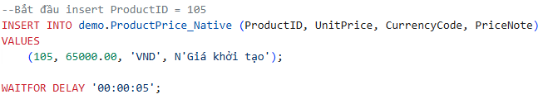

thì các bảng sẽ lưu như sau:
 | ProductID | UnitPrice | CurrencyCode | PriceNote | ValidFrom | ValidTo
demo.Product_Native | 105 | 65000.00 | VND | Giá khởi điểm | T1 | MAX
demo.Product_NativeHistory | 105 | 65000.00 | VND | Giá khởi điểm | T1 | MAX

Chứng minh:
demo.ProductPrice_Native
demo.ProductPrice_NativeHistory
- Tại thời điểm T2, thực hiện Update Product 105:
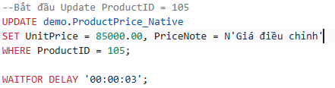

thì các bảng sẽ lưu như sau:
 | ProductID | UnitPrice | CurrencyCode | PriceNote | ValidFrom | ValidTo
demo.Product_Native | 105 | 85000.00 | VND | Giá điều chỉnh | T2 | MAX
demo.Product_NativeHistory | 105 | 85000.00 | VND | Giá điều chỉnh | T2 | MAX
 | 105 | 65000.00 | VND | Giá khởi điểm | T1 | T2

Chứng minh:
demo.ProductPrice_Native
demo.ProductPrice_NativeHistory

-Tại T3, thực hiện Delete bản ghi Product 105:
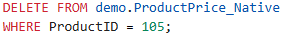

thì các bảng sẽ lưu như sau:
 | ProductID | UnitPrice | CurrencyCode | PriceNote | ValidFrom | ValidTo
demo.Product_Native | Không có bản ghi cho Product 105
demo.Product_NativeHistory | 105 | 85000.00 | VND | Giá điều chỉnh | T2 | T3
 | 105 | 65000.00 | VND | Giá khởi điểm | T1 | T2

Chứng minh:
demo.ProductPrice_Native
demo.ProductPrice_NativeHistory

- Thực hiện Time Travel Query bằng FOR SYSTEM_TIME AS OF và ít nhất một dạng truy vấn khoảng thời gian.
+ FOR SYSTEM_TIME AS OF T : dùng để truy vấn giá trị của bản ghi tại thời điểm T (có thể là trong quá khứ)
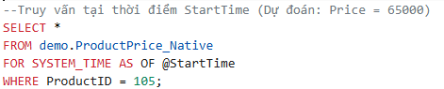
*StartTime chính là T1.
Kết quả là:
(T1) (T2)
+ Truy vấn khoảng thời gian:
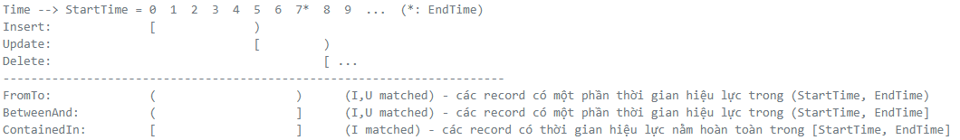

I,U,D chính là các giao tác đã thực hiện ở ví dụ 105 ở trên với:
+ T1 = StartTime = 0
+ T2 = 5
+ T3 = 8
+ EndTime = 7
Kết quả:
FromTo:
BetweenAnd:
ContainedIn:

- Nghiên cứu retention/history management, cách quản lý lịch sử và các giới hạn theo phiên bản SQL Server.
Retenetion cho HistoryTable: dùng để xóa những lịch sử đã quá một thời gian nhất định (ví dụ 6 tháng, 1 năm, …) để bảo đảm history không lưu quá nhiều lịch sử quá lâu trong quá khứ dẫn đến tốn dung lượng lưu trữ.
Để dùng trong System-Versioning do SQL Server cung cấp ta dùng:
- Dùng để bật Retention cho toàn Database (bắt buộc trước khi tạo cho từng bạng)
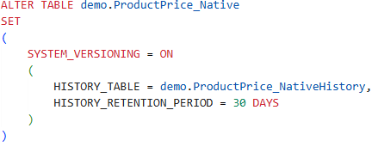
- Tạo retention cho bảng với thời hạn cụ thể là 30 ngày (các record quá 30 ngày sẽ bị xóa)
- Phân tích các chức năng SQL Server cung cấp sẵn so với việc phải tự viết Trigger.
- Tự động tạo bảng History thông qua bảng chính mà không cần tự tạo thủ công thông qua:
(không cần trigger để tạo bản ghi lịch sử, quản lý ValidFrom, ValidTo)
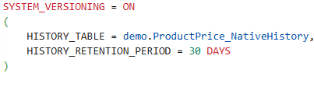
- Tự động xóa các record quá hạn mà không cần thiết lập cơ chế thủ công (HISTORY_RETENTION_PERIOD)
- Cho phép truy vấn bản ghi lịch sử với các cú pháp FOR SYSTEM_TIME AS OF, FROM .. TO.., BETWEEN .. AND.. , CONTAINED IN .. thông qua bản chính chứ không cần truy vấn bảng History Tự Tạo bằng điều kiện ràng buộc của ValidFrom, ValidTo

